4.5. Riešte rovnicu v množine R:

gonlinrov5

Riešenie:   
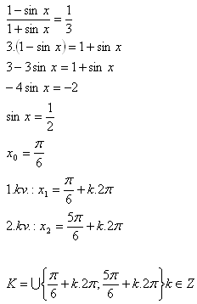

6. Riešte rovnicu v množine R:

gonlinrov6

Riešenie:   
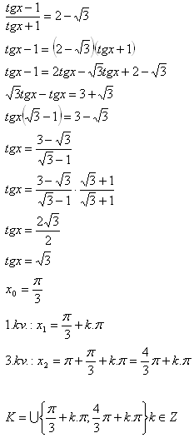

7. Riešte rovnicu v množine R:

gonlinrov7

Riešenie:   
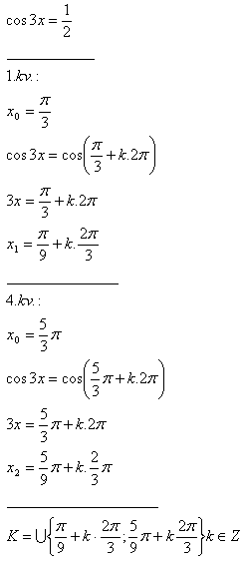

8. Riešte rovnicu v množine R:

gonlinrov8

Riešenie:   
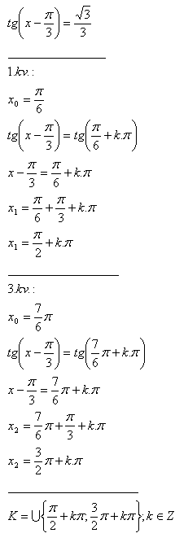

9. Riešte rovnicu v množine R:

gonlinrov9

Riešenie:   
  
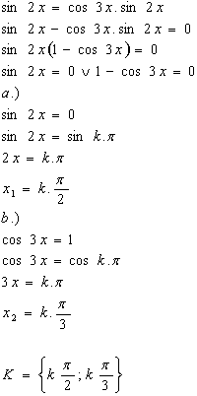

10. Riešte rovnicu v množine R:

gonlinrov10

Riešenie:   
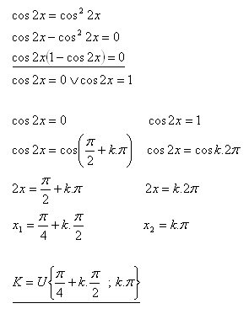

11. Riešte rovnicu v množine R:

gonlinrov11

Riešenie:   
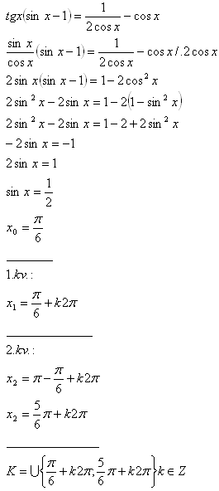

12.V množine R riešte rovnicu sin 3x = cos 3x.

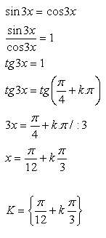

Riešte rovnicu v množine R:

gonlinrov3

4. Riešte rovnicu v množine R:

gonlinrov4

5. Riešte rovnicu v množine R:

gonlinrov5

6. Riešte rovnicu v množine R:

gonlinrov6

7. Riešte rovnicu v množine R:

gonlinrov7

8. Riešte rovnicu v množine R:

gonlinrov8

9. Riešte rovnicu v množine R:

gonlinrov9

10. Riešte rovnicu v množine R:

gonlinrov10

11. Riešte rovnicu v množine R:

gonlinrov11

12.V množine R riešte rovnicu

**sin 3x = cos 3x.**

Riešte rovnicu v množine R:

gonkvadratrov1

Riešte rovnicu v množine R:

gonkvadratrov2

Riešte rovnicu v množine R:

gonkvadratrov4

Riešte rovnicu v množine R:

gonkvadratrov6

Riešte rovnicu v množine R:

gonkvadratrov7